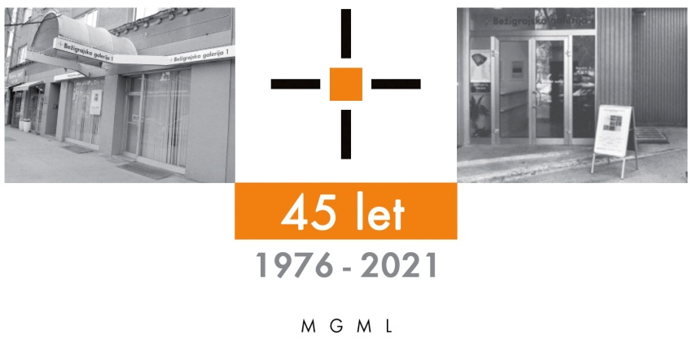

ponedeljek, 24. 5. 2021

SPOROČILO ZA JAVNOST
Bežigrajska galerija 2, Vodovodna 3
Tugo Šušnik
Slike in objekti
Iz zbirke Dušana Arzenška
26. maj – 24. junij 2021
Razstava slik in objektov Tuga Šušnika, enega izmed pomembnih likovnih ustvarjalcev 20. stoletja pri nas, predstavlja izbor del iz različnih obdobij iz zbirke Dušana Arzenška.

Vljudno vabljeni na ogled razstave
Tugo Šušnik: Slike in objekti
Iz zbirke Dušana Arzenška
Razstavo si lahko ogledate
od 26. maja do 24. junija 2021, med 10.00 in 18.00.
Bežigrajska galerija 2, Vodovodna 3.

Dušan Arzenšek o Tugu Šušniku:
»Leta 1974, ko sem prišel iz svojega prvega velikega azijskega potovanja v Iraku, Iranu in Afganistanu, brez fotografije nisem znal več živeti. V sebi sem živo nosil vse podobe iraških puščav, afganistanskih gora … Vse to me je takrat tako prevzelo, da se brez fotoaparata skoraj nisem več premikal. Celo na predavanja na Pravni fakulteti sem ga večinoma nosil s seboj. Po predavanjih smo se redno srečevali v takrat znamenitem lokalu Šumiju. To je bilo zbirališče umetnikov, avantgarde, filozofov v 60-ih in 70-ih letih. Tam sem prvič srečal Tuga, ki je ravno prišel iz ZDA in je bil takrat študent tretjega letnika na likovni akademiji. Bili smo divji, Tugo pa še posebno.
Kot 18-letni fant sem se znašel v družbi gledališčnikov in drugih umetniških ustvarjalcev, ki me je navdihovala v vseh pogledih. Tugo je bil takrat scenograf v gledališču Pekarna. Spomnim se iger Tako, tako Ljubiša Ristića ali Naj te z listjem posujem Rudija Šelige in imen Lado Kralj, Milan Jesih, Tomaž Kralj, Ivo Svetina, Dušan Jovanović. Gledališče je bilo majhno, vsega 50–60 m² skupaj s prostorom za gledalce. Lahko je sprejelo le 40 gledalcev in kakršna koli scenografija je bila logistično par excellence precejšen zalogaj. V resnično utesnjenem prostoru smo iz gradbenih odrov v predstavi Tako, tako postavili štiri scenografije. Pri izvedbi igre Ali naj te z listjem posujem smo tla za vsako predstavo posuli s pravim listjem, da o na pol prerezanem avtomobilu sploh ne govorim. Pravijo, da je Tugo v gledališko scenografijo v Pekarni prinesel hiperrealizem, Tugo pa se izreka za konceptualno umetnost. Pri svojem delu je potreboval izvajalce scene, povabil me je k sodelovanju, ustvarjanju gledaliških predstav.
Gledališče Pekarna je bilo magično. Z njim smo gostovali po Evropi in Balkanu. Tugo je bil moj učitelj. Naučil me je gledati svet okoli sebe. Vedno pa je bil, ne glede na to, s čim se je ukvarjal, predvsem Slikar. Vsa moja ljubezen do vizualnega in do fotografije se je ob njem vse bolj razvijala. Strastno sem vpijal vse, kar se je dogajalo v gledališču: besede, predmete, verze, slike, igralce, kostumografijo, sceno … vse to se je zlivalo v predstave, ki so vedno bolj usodno oblikovale mojo predanost in ljubezen do umetnosti. Porajala so se mi vprašanja o pomenu vizualnega. Videti stvari v novih razsežnostih – pri tem mi je pomagal Tugo, ki je izvrsten opazovalec, zlasti pa prenašalec svojih sanj na platna. Ta so morala biti kar se da velika. Še danes Tugo najraje slika na velika platna. Imel je rad gledališče, a po duši in srcu je slikar. Velikega formata.«
Tugo Šušnik o svoji ustvarjalni poti:
»V drugi polovici šestdesetih let, po vrnitvi iz New Yorka (leta 1968), je bila Ljubljana v nadvse zanimivi situaciji. V nenadnem primežu sodobnega sveta, strateško pomembna tranzitna točka za vzhod, magični orient, jutrovo, hkrati pa kulturno neločljivo povezana z zahodnim svetom in takratno tamkajšnjo kulturno revolucijo. Nenadna in nepričakovana kulturna odprtost takratne Jugoslavije je bila nekaj enkratnega, nenadoma smo Ljubljančani vse vedeli in imeli vse na razpolago.
Začetek mojega likovnega ustvarjanja je bil leta 1971, ko sem bil sprejet na ALU. Na sprejemnih izpitih sem sedel poleg Jožeta Slaka (Đoka), superindividualista z odlično imaginacijo, s katerim sem prijateljeval vsa leta do diplome in še vse naprej. Občudoval sem nadarjenega in udarnega Toma Podgornika. Oboževal sem burne debate s Sergejem Kapusom, prodornim intelektualcem, neskončna kresanja pogledov in mnenj o sodobni likovni umetnosti.
Med leti 1969 in 1972 sem spoznal najpomembnejša: Tajo in Tomaža Brejca. Kot par sta se duhovno, altruistično, odlično informirana, kozmopolitska, popolnoma posvetila sodobni likovni in umetniški dejavnosti v Sloveniji in Jugoslaviji. V drugi polovici šestdesetih sta bila iniciatorja dialoga o konceptualni umetnosti in takrat smo imeli to čast, da smo spoznali grupo OHO – jugoslovanski in svetovni fenomen.
Povsem izjemna in nenadomestljiva je bila vloga Taje in Tomaža v popularizaciji slovenske sodobne likovne umetnosti, v oblikovanju kroga ljubiteljev in zbirateljev te umetnosti. Izjemna in nenadomestljiva zasluga Taje je bila vzpostavitev trga sodobnih likovnih del v Sloveniji in v promociji slovenske sodobne likovne umetnosti doma in po svetu. Vpliv Taje in Tomaža se še danes nadaljuje (Galerija Equrna, zbirke zbirateljev, bank, likovne opreme prostorov, publikacije…).
Skoraj takoj po vpisu na ALU sem začel slikati izven akademije, najprej doma, kmalu pa v različnih najetih prostorih, podstrešjih, luknjah, »pajzlih«, ki sem jih imenoval atelje. To obdobje v sedemdesetih je bilo označeno kot post – konceptualno slikarstvo.
Za preživetje ob slikarski dejavnosti me je sredi sedemdesetih pot pripeljala do tega, da sem sodeloval kot scenograf v Gledališču Pekarna (Gilgameš, Ali naj te z listjem posujem, Tako, tako…). Med delom pri predstavi Tako, tako se je pojavil Dušan Arzenšek, simpatičen visok gimnazijec, kot tehnični sodelavec oziroma član ekipe predstave »Cimetova vrata« Tomaža Kralja. Takoj sva postala prijatelja.
Duši je fotograf, vizualen tip. V dolgotrajnem prijateljstvu smo Duši in njegova partnerka, draga prijateljica Karin, ter moja draga Katra, marsikaj skupnega doživeli, skupaj veliko prepotovali in si ogledali številne najpomembnejše zbirke zahodnega sveta, New York, London, Berlin, Dunaj, Rim, Madrid…
Duši je začel moja dela zbirati že v sedemdesetih in potem postopoma naprej, spet še kakšno delo več in več. Tako je postopno zbral kar lepo zbirko mojih del iz različnih obdobij mojega ustvarjanja. In Duši se je trdno odločil, da bo speljal to razstavo. Razstavo svoje zbirke mojih del.
In, če si tale Duši kaj zamisli, je tako trden in vztrajen in tako podjeten, da doseže svoj cilj. In prebije mejo, prebije komplot kulturniške birokracije, institucionalnega sveta birokratov, kustosov, kuratorjev, direktorjev…, poplave administrativnih posrednikov, priveskov…, ki se arogantno vedejo do avtorjev likovnih del in do individualnega izbora in okusa zbirateljev.
Meceni in zbiratelji so imeli ključno vlogo pri preživetju in razvoju kulture tega naroda in bodo za vedno zapisani v zgodovino tega naroda. Zasebne zbirke zbirateljev slovenske umetnosti so nadvse pomemben element narodove kulture. So dokumentiran zgodovinski izraz interakcije med umetniškimi ustvarjalci in publiko v določenem zgodovinskem trenutku in izkaz relevantnosti umetniških del naših umetnikov doma in v svetu
Želim si, da bi bilo takšnih razstav več.«
Kustos razstave: Miloš Bašin
Ob razstavi je izšel katalog na 36 straneh z 32 reprodukcijami, besedili Dušana Arzenška, Miloša Bašina in Tuga Šušnika, fotografijami Dušana Arzenška.

Razstava v Bežigrajski galeriji 2 je na ogled do 24. junija 2021.
Vstop v galerijski prostor le ob upoštevanju varnostnih ukrepov.

Galerija je v času razstave odprta:
torek–petek: 10.00–18.00
sobota: 10.00–14.00

Miloš Bašin ● Vodja in kustos Bežigrajske galerije 1 in 2
T 01 436 69 57 (BG1) ● 01 436 40 57, 01 436 40 58 (BG2) ● FAX 01 436 69 58 ● M 070 551 941
E bezigrajska.galerija1.2@gmail.com

